突变导致的蛋白二级结构变化预测：
如：9127 MLC1基因 chr22:50523155delC

Step1:
Gene _CDS length : /share/nas27/luozw/database/gene_5utr_Cds_3utr_info.txt
从上述文件中找到基因的cds长度。

Step2：
Rna文件： /share/nas1/database/human_data/rna.fa
找到基因的rna序列，得到ran文件。

Step3：
Get_Seq MLC1 c.1100 c.1134
用Get_Seq工具根据cds长度找出cds序列。之后与ran文件blast比较，找到突变位点。

Step4：
Fa2氨基酸程序工具：/share/nas1/yangsh/bin/tools/cds2aa.pl
根据以上程序翻译出氨基酸序列。得到突变前后的氨基酸序列，分别预测。

Step5：
预测二级结构网站：http://bioinf.cs.ucl.ac.uk/psipred/
将氨基酸序列贴入选框，设置Short identifier for submission，随便给个标签就行，之后点击predict。完成后将所有结果文件打包下载。整理word完成任务。

结果说明：
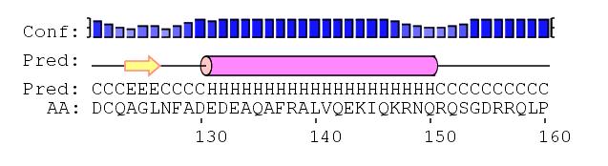

第一行（Conf）：表示预测置信度，颜色越深，柱子越高，代表预测结果越可靠

第二行和第三行（Pred）：预测出来的二级结构，第二行是图形表示，第三行是字符表示
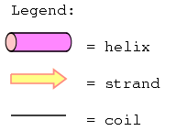

Helix：代表α-螺旋，第三行中用字符“H”表示
Strand：代表β-折叠，第三行中用字符“E”表示
Coil：代表无规卷曲，第三行中用字符“C”表示

第四行（AA）：进行预测的氨基酸序列

